   | 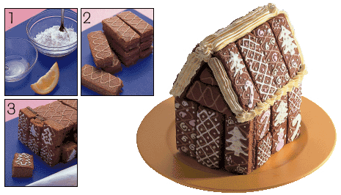 | ..
    
      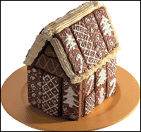
      오뜨 2박스, 생크림 1/2컵, 설탕 1큰술, 아이싱(슈거 파우더 200g, 달걀흰자 40g, 레몬즙 1작은술, 식용 색소 2~3종류 1~2방울씩) 1컵 이상
    [ 아이싱 만들기 ]
    슈거 파우더를 체에 내린 뒤 달걀흰자를 넣고 골고루 섞는다. 여기에 레몬즙을 넣고 섞은 뒤 떨어뜨렸을 때 천천히 흐를 정도의 농도가 될 때까지 달걀흰자를 넣어 아이싱을 만든다. 아이싱을 3등분해서 색소를 각각 1~2방울씩 떨어뜨려 3가지 색의 아이싱을 만든다.
    [ 집 만들기 ]
    1 오뜨의 반은 그대로, 나머지 오뜨는 1/3등분 한다.
    2 트레싱지로 만든 짜개에 아이싱을 넣어 끝을 조금 잘라낸 뒤 오뜨 위에 그림을 그린다.
    3 남은 아이싱으로 오뜨와 오뜨 사이를 붙여 쌓아 집의 몸통을 만든다.
    4 ③의 몸통에 ②를 돌려 붙인다.
    5 몸통 위에 오뜨의 양끝이 만나도록 붙여 삼각 지붕을 만든다.
    6 지붕이 만나는 부분에 생크림을 일자로 짜 오뜨가 겹쳐지는 선이 보이지 않도록 한다.
  출처 : 정확하진 않은데 제가 보기에..
  www.patzzi.com 인거 같아요. ^^
  Netscape 7.0 이상을 사용하십시오.
  아바타정보|같은옷구입
  상품권 선물하기
  선물 반값! 우정두배!
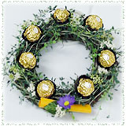
마이클럽 회원 최방글님이 제안하는 리스 포장법
“이제 햇수로 벌써 연애 4년이 되었네요. 우와, 정말 오래되었죠? 예전에 남자친구가 군대 있을 때에는 정말 엄청 큰 사탕 상자를 선물했죠! 그때는 모양도 모양이지만 양이 중요하니까요. 이번 발렌타인데이에는 리스를 이용해서 선물하려고요. 만들기도 쉽고 사실, 돈도 얼마 안들거든요. 리스에 사탕과 편지를 달기만 하면 되죠. 그리고 사탕을 다 먹으면 그냥 벽걸이로 걸어두면 되니까 일석이조죠!”
사탕 리스 포장법
준비물
리스, 인조풀과 꽃, 꽃테입, 녹색 철사, 색지, 사탕 적당량(둥글고 낱개 포장이 된 것을 고른다)
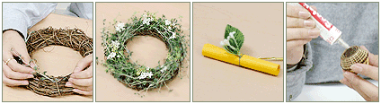
만드는 법
1. 리스에 인조풀과 꽃을 풍성하게 꼽는다. 리스가 얽힌 사이사이에 끼우면 된다.
2. 풀을 끼워서 리스를 완성한다.
3. 색지에 편지를 써서 리본으로 돌돌 감아 리스에 붙인다.
4. 낱개 포장이 된 사탕에 본드를 붙이거나 글루건을 이용하여 리스에 일정한 간격으로 붙이면 완성!
준비물 살 수 있는 곳 : 남대문 대도 꽃 상가(리스는 2천원~5천원 선), 알파문구

